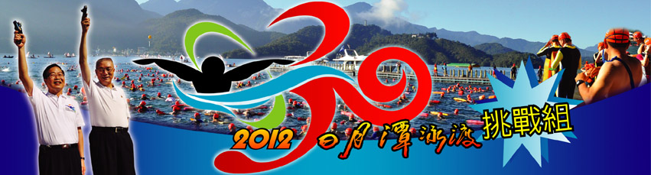

■主 旨：藉以倡導全民游泳運動，推動基層體育發展，宣揚日月潭之美，帶動觀光人潮，振興南投產業。
■指導單位：行政院體育委員會、國防部、教育部、交通部觀光局日月潭國家風景區管理處、南投縣議會、中華奧林匹克委員會
■主辦單位：南投縣政府、中華民國成人游泳協會
■承辦單位：南投縣體育會、埔里鎮四季早泳會
■協辦單位：國防部第五作戰區指揮部、陸軍第十軍團指揮部、海軍陸戰隊兩棲偵搜大隊、聯勤第五地區支援指揮部、國軍臺中總醫院、中華民國水中運動協會、南投縣政府觀光處、南投縣政府警察局、南投縣政府消防局、南投縣政府衛生局、南投縣政府環境保護局、南投縣政府行政處、南投縣政府警察局交通警察隊、南投縣政府警察局集集分局、日月潭派出所、德化派出所、日月潭消防分隊、日月村辦公處、水社村辦公處、魚池鄉衛生所、彰化縣海浪救生協會、埔里基督教醫院、埔里榮民醫院、南投縣渡船遊艇公會、明潭國中、魚池國中、明潭國小、德化國小、維他露基金會、18度C巧克力工房、九族文化村。
■活動日期：101年9月15日（星期六）日月潭朝霧碼頭→伊達邵碼頭，全程約3000m。 報到：9月14日（五）15:00～18:00明潭國中
9月15日（六） | 活 動 流 程
08:10～ | 晶片檢錄（朝霧碼頭）
08:20～08:30 | 有氧暖身操
08:30～08:50 | 長官貴賓致詞
08:50～08:58 | 競賽規則及注意事項說明
09:15 | 鳴槍
09:15～12:15 | 競賽時間（限時3小時完成）
12:15 | 潭面清場
10:00～12:30 | 領取成績證明、餐盒、水、毛巾
13:00 | 活動結束
■報名：
◆報名資格：凡身心健康具長泳能力者，限3人（含）以上組隊參加。
※特別聲明事項：
１參加年齡：12歲至 60歲以下身體健康、無特殊疾病、具長泳能力者。(年齡計算至 9/15為準)
2有心臟病、高血壓、氣喘、癲癇症、蜂窩組織炎等任何身心不適疾病 (病史) 者及使用違禁藥物者，請勿報名，若有違反後果自負。
３未成年者和年長者須由參加單位，自行安排具有救生技術能力之成年人全程陪游負責照顧安全。
◆報名日期：自101年 8月31日上午 9 點起至 9月10日下午3點 30分截止（需於9月10日前完成），逾期恕不受理。
※完成報名手續，恕無法辦理退費，紀念品請隊友代領。
※報名人數限 800人（額滿為止）
※報名費：每人 900 元整（含腕式晶片壓金 100元，賽後憑晶片兌換）。
※報名費含：紀念帽、運動毛巾、泳帽、成績證明（記錄泳渡時間）、便當（葷、素）、飲料、團體意外險等。
※聯絡人：簡先生0939-299938、049-2203639
※活動網址：（http://sport.promos.com.tw/sunmoon2012/）、(http://sports.promos.com.tw/）
◆報名注意事項：
網路報名時，帶隊負責人及參加隊員請務必詳閱泳渡切結書內容，以便帶隊負責人代為報名時按下同意鍵，表示全體隊員接受並遵守泳渡切結書之所有內容。請帶隊負責人詳閱網路報名之表格及活動辦法並下載附件(一)、(二)，請參加隊員於泳渡切結書上簽名，以確保其參加行為責任，此文件由領隊妥善保管。
◆未滿18歲未成年者，必須由法定代理人代為簽名，以確保雙方之責任。
◆領隊需索取國際人士護照影本並妥善保管，以備承辦單位查核。
◆報名參加者，每人需自行加投保200萬之旅遊平安保險。

■競賽須知：
１各隊選手應(分組)互助以輕鬆方式進行。
２未配戴大會所提供之識別泳帽及腕式晶片者（未報名者）不得下水，為維護安全未攜帶救生浮具者亦禁止下水。
３所有參加選手必須自備救生浮具或魚雷浮標、禁穿著蛙鞋以免踢傷旁人，下水前50公尺請勿游蛙式以免踢到他人。
４泳渡進行中如感不適，不可慌張，請抱住救生浮條，脫泳帽揮舉、吹哨子求救，通知救生員及時救援。
５選手除魚雷浮標外，請勿攜帶妨礙救生員視線之浮具（宣傳物體），以免影響救生視線。
６各隊車輛讓選手下車後，即請開往伊達邵依交管人員指示停放等待與選手會合。
７選手請攜帶健保卡、防水袋、拖鞋、個人必需品、浮標、哨子、繩子（綁拖鞋用）。
８請領隊在下水前，要確認隊友全數到齊並進行編組互助，以免有人脫隊，勿讓隊員落單自行泳渡，全組互相照應維護安全。
９當天上午12：15潭面清場，未游畢選手依救生人員協助上救生艇結束游泳活動。
10泳渡紀念品領取時間由上午10：30起開放領取，請各帶隊領隊配合。
11游畢後各隊清點人數，由領隊至游畢證書處簽署安全游畢，即可賦歸，為安全起見，請各隊嚴格約束隊員：在全員未上岸清點人數前，隊員請勿自行脫隊或不告而別。
■停辦退費：如遇天災或不可抗拒之原因停辦時，以主辦單位南投縣政府發佈為準，本會將說明公告於網站，同時辦理退費事宜；並將所有相關紀念品寄送到聯絡人之地址。選手每位退費新臺幣參佰元整（扣除大會必要之行政物資設備費用）如活動當天遇突發情況無法順利進行，不適用退費辦法（例：天候不佳---）。若同意以上辦法再行報名，一經報名如遇停辦情事，主承辦單位將依本條款辦理退費。
■附 註：上岸後各隊選手在伊達邵點名，人數到齊後再通知遊覽車在上車地點上車。
※本活動辦法如有未盡事宜，得隨時修正並公佈之。

